1.下载

打开官网：[https://redis.io/](https://redis.io/" \t "_blank)

Download---Stable---Download4.0.2，下载最新稳定版，这里是4.0.2

2.安装

下载完成后，打开命令行工具，执行解压命令

tar zxvf redis-4.0.2.tar.gz

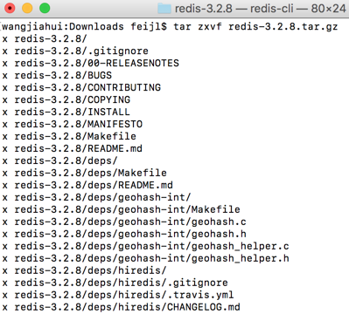

将解压后文件夹放到/usr/local

mv redis-4.0.2 /usr/local/

切换到相应目录

cd /usr/local/redis-4.0.2/

编译测试

sudo make

sudo make test

启动Redis

redis-server

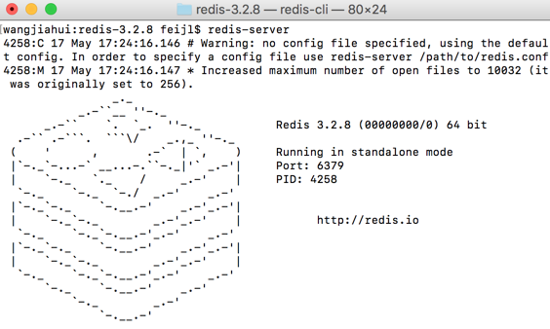

3.配置

在redis目录下建立bin，etc，db三个目录

sudo mkdir /usr/local/redis-4.0.2/bin

sudo mkdir /usr/local/redis-4.0.2/etc

sudo mkdir /usr/local/redis-4.0.2/db (sudo chmod 777 db/)

把/usr/local/redis/src目录下的mkreleasehdr.sh，redis-benchmark， redis-check-rdb， redis-cli， redis-server拷贝到bin目录

sudo cp /usr/local/redis-4.0.2/src/mkreleasehdr.sh .

sudo cp /usr/local/redis-4.0.2/src/redis-benchmark .

sudo cp /usr/local/redis-4.0.2/src/redis-check-rdb .

sudo cp /usr/local/redis-4.0.2/src/redis-cli .

sudo cp /usr/local/redis-4.0.2/src/redis-server .

拷贝 redis.conf 到 /usr/local/redis/etc下

sudo chmod 777 etc/redis.conf

cp /usr/local/redis-4.0.2/redis.conf /usr/local/redis-4.0.2/etc

修改redis.conf

#修改为守护模式

daemonize yes

#设置进程锁文件

pidfile /usr/local/redis-4.0.2/redis.pid

#端口

port 6379

#客户端超时时间

timeout 300

#日志级别

loglevel debug

#日志文件位置

logfile /usr/local/redis-4.0.2/log-redis.log

#设置数据库的数量，默认数据库为0，可以使用SELECT <dbid>命令在连接上指定数据库id

databases 16

##指定在多长时间内，有多少次更新操作，就将数据同步到数据文件，可以多个条件配合

#save <seconds> <changes>

#Redis默认配置文件中提供了三个条件：

save 900 1

save 300 10

save 60 10000

#指定存储至本地数据库时是否压缩数据，默认为yes，Redis采用LZF压缩，如果为了节省CPU时间，

#可以关闭该#选项，但会导致数据库文件变的巨大

rdbcompression yes

#指定本地数据库文件名

dbfilename dump.rdb

#指定本地数据库路径

dir /usr/local/redis-4.0.2/db/

#指定是否在每次更新操作后进行日志记录，Redis在默认情况下是异步的把数据写入磁盘，如果不开启，可能

#会在断电时导致一段时间内的数据丢失。因为 redis本身同步数据文件是按上面save条件来同步的，所以有

#的数据会在一段时间内只存在于内存中

appendonly no

#指定更新日志条件，共有3个可选值：

#no：表示等操作系统进行数据缓存同步到磁盘（快）

#always：表示每次更新操作后手动调用fsync()将数据写到磁盘（慢，安全）

#everysec：表示每秒同步一次（折衷，默认值）

appendfsync everysec

启动服务

./bin/redis-server etc/redis.conf

查看日志

tail -f log-redis.log

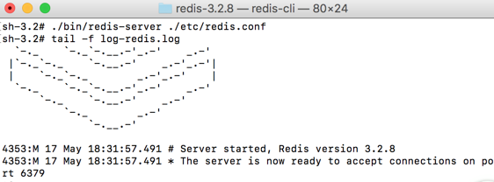

打开redis客户端

./bin/redis-cli

关闭redis客户端

redis-cli -h 127.0.0.1 -p 6379 shutdown